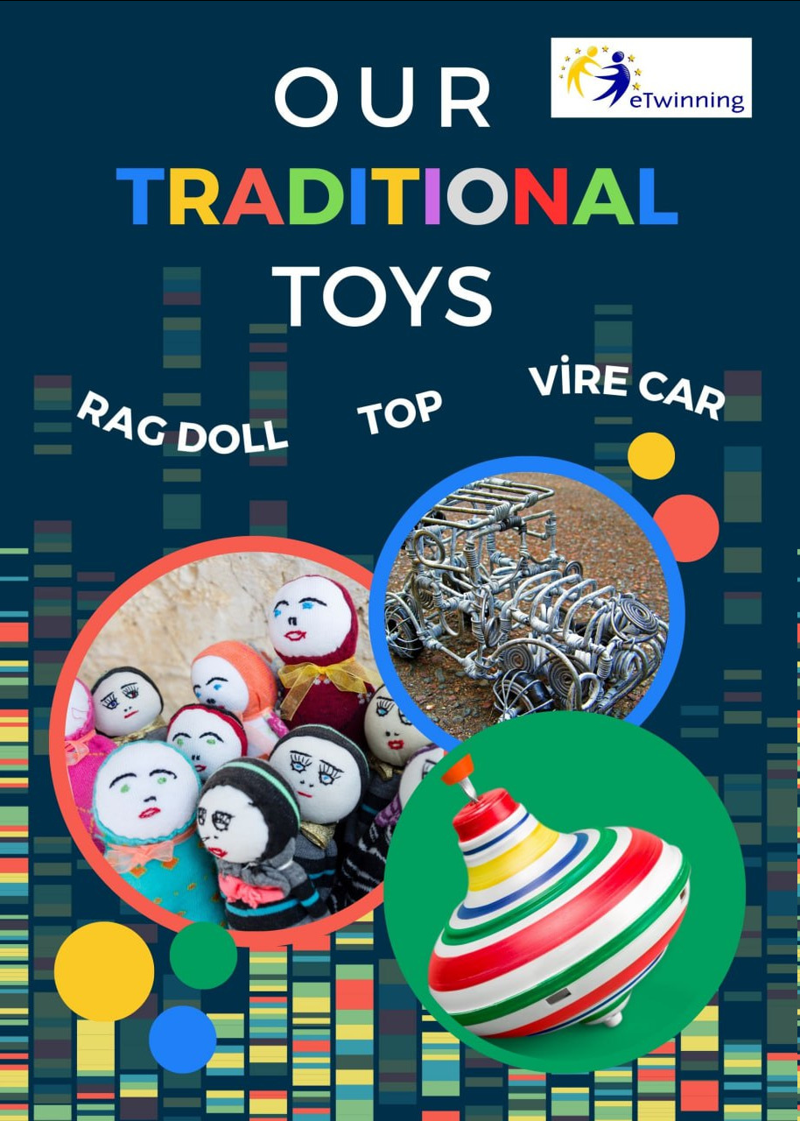

Geleneksel Çocuk Oyuncakları" adlı E Twinning projmizle teknolojinin etkilediği ve bilgisayar oyunlarının ele  geçirmek istediği kültürümüzün parçası geleneksel oyuncaklarımızı gelecek nesillere aktarmayı amaçlamaktayız. Bununla birlikte çağımızın gerekliliklerinden teknolojiyi de projemizde kullanmaktayız. E Twinning projemizi Romanya’dan 1, Türkiye’den 9 öğretmen yürütmektedir..